ALAE2_VALIDACIONES
Aplicación para la Aceptación de Lotes Analíticos de Anapharm Europe
(Estudios De Validación)

Requerimientos de Usuario

Ref. Documento: | ALAE2_VALIDACIONES_URS / V02
Fecha de edición: | 24.FEB.20

Preparación | Preparado por | Cargo / Departamento | Firma | Fecha
 | Claudia Olteanu | Responsable del Sistema
 | Natalia Caparrós | Responsable de la UGC

Revisión Técnica | Revisado por | Cargo / Departamento | Firma | Fecha
 | Daniel Díaz | Responsable de IT y de Validación de Sistemas Informatizados

Aprobación | Aprobado por | Cargo / Departamento | Firma | Fecha
 | Catarina Horro | Director de Laboratorio
 | Natalia Caparrós | Responsable de la UGC
HISTORIAL DEL DOCUMENTO

Número revisión | Fecha | Descripción / razón del cambio
Draft 01 | 09.JUL.18 | Emitido para revisión
Original | 13.FEB.19 | Emitido para aprobación
01 | 13.MAR.19 | Apartado 3.2  - Se incluyen muestras CO-UL y CC-UL en el requisito nº 6.  - Se añade aclaración en la tabla de muestras de validación. Los datos mostrados en la tabla deben poder editarse.  Apartado 3.3  - Se corrige el código del archivo exportado en la verificación V3  - Se incluyen nuevas muestras (CO-BL, CO-UL, CC-BL, CC-UL y LL-BL) en la tabla de la verificación V5
02 | 24.FEB.20 | Apartado 2.3  Se amplían los ejemplos proporcionados  Apartado 3.2  - Se simplifica la tabla del requisito nº 6. Se excluyen las muestras CO-UL y CC-UL y se añaden las muestras MEx, ASx y LL_LLOQ.  - Se modifica el requisito nº 6 para incluir el valor de concentración nominal de referencia, en lugar de vincular a un QCx.  - Se modifica el requisito nº 19. El cambio de veredicto de un lote validado podrá realizarlo un usuario de perfil Administrador y también de Director de Estudio.  Apartado 3.3  - Se anula la verificación V4.  - Se simplifica la tabla de la verificación V5 y se incluye la identificación de muestras ME y LL_LLOQ.  - Se incluye nota en la verificación V6. El requisito nº 7 está asociado a esta misma verificación.  - Verificación V13, se indican las muestras que deben excluirse de esta verificación.  - Verificación V14, se indican las muestras que deben excluirse de esta verificación.  - Se cambia el mensaje de LOTE RECHAZADO (50% CS8) por LOTE RECHAZADO (50% CS8 o superior) en la verificación V19 punto 6.  Apartado 3.4.2.1  Se elimina la muestra LLOQ de la verificación y se incluyen las muestras PID y LL_LLOQ.  Apartado 3.6  Se incluye nota en la verificación V23.2. No se deben tener en cuenta las muestras ZS_NT o ZS_BC.  Apartado 3.8.2  Se debe visualizar el nº de checksum en el informe del lote validado.  Apartados 3.8.6, 3.8.7, 3.8.8 y 3.8.9  Se debe mostrar el valor de la s muestras CS o QC rechazadas en formato cursiva  Apartado 4  Se actualiza en Anexo I en base a las modificaciones realizadas.

CONTENIDO

1. objetivo 4
2. introducción 4
2.1 Esquema general de la aceptación de lotes analíticos 5
2.2 Esquema específico de la aceptación de lotes analíticos 6
2.3 Glosario 7
3. Requerimientos de Usuario (URS) 9
3.1 Flujo de Trabajo de un Usuario en la Aceptación de un Lote Analítico 9
3.2 Requerimientos de Verificación 10
3.3 Verificaciones Generales Del Archivo Exportado 14
3.4 Selección De Muestras Para La Evaluación Del Lote 16
3.4.1 Muestras Reinyectadas 16
3.4.2 Muestras con el Sample Type = Standard y Quality Control 17
3.4.3 Control del Tiempo de Retención en Validación Parcial 20
3.4.4 Variabilidad De La Respuesta De Patrón Interno 22
3.4.5 Criterios De Aceptación De interferencias de Analito y Patrón Interno 23
3.5 Guardar Valores Para Revisión De Criterios Del Lote 24
3.6 Criterios De Aceptación Del Lote 24
3.7 Requerimientos asociados a Usuarios, Seguridad y Normativa 26
3.7.1 Seguridad lógica 26
3.7.2 Administración del sistema 27
3.7.3 Gestión de Datos 27
3.7.4 Requerimientos de Instalación 27
3.7.5 Requerimientos Regulatorios 27
3.7.6 Soporte 29
3.8 Informes de impresión (Reports) 29
3.8.1 Página inicial del estudio 29
3.8.2 Tabla ALAE de cada lote analítico 29
3.8.3 Tabla resumen de lotes del estudio 30
3.8.4 Listado de muestras con integración modificada 30
3.8.5 Tabla de Parámetros de Calibración 30
3.8.6 Tabla de Concentraciones de estándares de Calibración (CS) 30
3.8.7 Tabla de % Nominal de estándares de Calibración (CS) 31
3.8.8 Tabla de Exactitud y Precisión Interensayo de Controles de Calidad 31
3.8.9 Tabla de Exactitud y Precisión Interensayo de Controles de Calidad de Dilución 31
3.8.10 Fichero de Texto de cada Lote Analítico Validado + Checksum 31
3.9 Listado de Mensajes y Códigos 32
4. ANEXOS 33

objetivo
El propósito del presente documento es definir las actividades de validación relacionadas con la etapa del ciclo de vida de análisis de requerimientos funcionales, regulatorios y técnicos del sistema a desarrollar para la automatización de aceptación de lotes analíticos procedentes de estudios de validación, de acuerdo con los principios establecidos en el Plan Maestro de Validación de Sistemas Informatizados (ref. PMV_ANAPHARM _01/Rev.02). Se trata de definir cuáles son las necesidades a cubrir mediante la instalación del nuevo sistema y qué funciones principales serán automatizadas.

introducción
La aplicación ALAE Análisis de Muestras se implementó y se validó en ANAPHARM EUROPE (de aquí en adelante ANAPHARM) en 2014 y desde entonces se utiliza de forma habitual como parte de la revisión de lotes analíticos en estudios de análisis de muestras. Después de adquirir cierta experiencia se ha confirmado que la automatización del proceso de revisión de tablas de resultados optimiza de manera significativa el tiempo que se emplea en la revisión manual. Debido a lo mencionado anteriormente, se desea ampliar la aplicación de ALAE para que pueda revisar también lotes analíticos provenientes de estudios de validación que tienen algunas características particulares diferentes de los de análisis de muestras.
La empresa CILANTRO, que fue la misma que desarrollo ALAE Análisis de Muestras, se encargará de desarrollar también esta segunda parte de ALAE que se llamará ALAE2_VALIDACIONES.
La finalidad del nuevo sistema, igual que en el caso anterior, es la automatización del proceso de revisión de tablas de resultados, solo que esta vez serán estudios de validación, y así optimizar el tiempo empleado actualmente para ello y también ofrecer una mayor calidad de los resultados.
Los criterios de aceptación que se aplicarán en la evaluación de los lotes se definen en el PNT ANE 24.

Esquema general de la aceptación de lotes analíticos
El sistema debe ajustarse al siguiente flujo operativo general:

NO OK
TABLA RESULTADOS ANALYST

APLICACIÓN DE CRITERIOS DE ACEPTACIÓN DE CONTROLES DE CALIDAD
(QC: Quality Control)

APLICACIÓN DE CRITERIOS DE ACEPTACIÓN DE ESTÁNDARES DE CALIBRACIÓN
(CS: Calibration Standard)
PNT ANE 24
F/228(A)
LOTE NO VÁLIDO
OK
NO OK
OK
LOTE NO VÁLIDO
APLICACIÓN DE CRITERIOS DE ACEPTACIÓN PARA MUESTRAS DE ENSAYOS

LOTE VÁLIDO
PNT ANE 24
TABLA DE RESULTADOS
REPETICION DE ENSAYOS
OK
NO OK
TABLAS DE INFORME
PNT ANE 24 F/228(A)

APLICACIÓN DE CRITERIOS DE ACEPTACIÓN DE BLK y ZS
PNT ANE 24
F/228(A)
LOTE NO VÁLIDO
NO OK

Esquema específico de la aceptación de lotes analíticos
En el siguiente diagrama de flujo se indican específicamente los criterios de aceptación de un lote analítico según el PNT ANE 24:

NO

NO

NO

LOTE VÁLIDO
NO

NO

SI
NO

SI
LOTE NO VÁLIDO
LOTE NO VÁLIDO
LOTE NO VÁLIDO
SI
SI
SI
SI
SI
NO

LOTE NO VÁLIDO
NO

LOTE NO VÁLIDO
LOTE NO VÁLIDO
LOTE NO VÁLIDO
¿La curva está definida por al menos 6 niveles de CS aceptados?
NO
SI
¿Se cumple criterio de regresión r > 0.9900?
¿Se cumplen criterios de aceptación en al menos el 67% de los QC?
Se cumplen criterios de aceptación en al menos el 50% de cada nivel de QC?
¿Se cumple criterio de CS no válidos no consecutivos (los 2 replicados)? (ej. 2x CS2 y 2x CS3)

¿Se cumple criterio para el 50% de los BLK?
(interf. Analito debe ser < 20% área analito en promedio de CS1 válidos)
(interf. IS debe ser < 5% área IS en promedio de CS1 válidos)

¿Cumple criterios de aceptación al menos un replicado de CS1 y CS8?
(No está permitido truncar la recta)
¿Se cumple criterios de aceptación en al menos el 75% de los CS?
¿Se cumple criterio para el 50% de los ZS?
(interf. Analito debe ser < 20% área analito en promedio de CS1 válidos)
(área IS debe ser ≥ 5% área IS en promedio de CS y QC válidos)

LOTE NO VÁLIDO
LOTE NO VÁLIDO
SI

El orden de aplicación de los criterios de aceptación podrá ser modificado con el objetivo de automatizar el proceso.

Glosario
ALAE |  | Aplicación para la Aceptación de Lotes Analíticos en Anapharm Europe
BPL |  | Buenas Prácticas de Laboratorio
BPC |  | Buenas Prácticas Clínicas
URS |  | Requerimientos de Usuario (User Requirement Specifications)
TIPOS DE MUESTRA PARA LOS CRITERIOS DE ACEPTACIÓN DE LOTE Y DILUCIONES
BLK | Muestra Blanco
ZS | Muestra Cero
CSx ⁽¹⁾ | Estándar de Calibración (Calibration Standard)
QCx ⁽¹⁾ | Muestra de Control de Calidad (Quality Control)
LLQC | Control de Calidad al Límite bajo de cuantificación (Lower Limit Quality Control)
ULQC | Control de calidad al Límite alto de cuantificación (Upper Limit Quality Control)
HDQC | Control de Calidad de dilución alto (High Dilution Quality Control)
LDQC | Control de Calidad de dilución bajo (Low Dilution Quality Control)

⁽¹⁾ x, corresponde al número de nivel de concentración (según se describe en el requerimiento nº 4).
En la siguiente tabla se mencionan las abreviaturas que pueden ir asociadas a muestras de ensayos de validación con el fin de diferenciarlas e identificar las condiciones especiales en las que se encuentran.

TIPOS DE ABREVIATURA ASOCIADA AL NOMBRE DE LAS MUESTRAS ESPECIFICAS PARA LOS ENSAYOS DE VALIDACIÓN

_NT- ⁽²⁾ | Matriz no tratada (Non treated matrix)
_BC- ⁽²⁾ | Conversión de un metabolito en el compuesto inalterado (Back Conversion)
_FC- ⁽²⁾ | Presencia de varios principios activos en la formulación (Fixed Combination)

- En un mismo lote de validación se puede estudiar un ensayo en varias condiciones en paralelo entre las que se incluyen las 3 condiciones mencionadas anteriormente. Esto implica que pueden existir muestras con prácticamente el mismo Sample Name, donde la única diferencia es que algunas muestras incluirán la abreviatura asociada descrita en la tabla anterior y otras no. A continuación, se muestran varios ejemplos:

Ejemplo 1: Una validación en la cual se estudia la conversión de un metabolito en el compuesto inalterado, contendrá muestras con el Sample Name:
ZS-z, PPx-XX-z, FTx-XX-z… Muestras de ensayos habituales
ZS_BC-z, PPx-XX_BC-z, FTx-XX_BC-z… Muestras especiales para ensayos de back-conversion
ZS / PP / FT indica el tipo de muestra
x indica el nivel de concentración (generalmente 1 = QC1 o 3 = QC3)
_BC- indica que es una muestra de back conversion
XX corresponderá a la temperatura a la que se estudia el ensayo de validación
z corresponderá al número de replicado
Ejemplo 2: En una validación en la cual se estudia la estabilidad a corto plazo en matriz a 4ºC con matriz tratada y con matriz no tratada, un lote podrá contener las siguientes muestras:
STx-XX-z Muestras de ensayo habitual
STx-XX_NT-z Muestra especial para ensayo en matriz no tratada
ST indica el tipo de muestra
x indica el número de nivel de concentración (generalmente 1 = QC1 o 3 = QC3)
XX corresponderá a la temperatura a la que se estudia el ensayo de validación
_NT- indica que es una muestra de matriz no tratada
z corresponderá al número de replicado

 | Matriz tratada | Matriz no tratada
Sample Name | ST1-4-1 | ST1-4_NT-1
Sample Name | ST1-4-2 | ST1-4_NT-2
Sample Name | ST1-4-3 | ST1-4_NT-3
Sample Name | ST3-4-1 | ST3-4_NT-1
Sample Name | ST3-4-2 | ST3-4_NT-2
Sample Name | ST3-4-3 | ST3-4_NT-3

Este tipo de muestras (_NT / _BC) tienen ciertas particularidades que deberán tratarse individualmente en algunas verificaciones y que se describen en cada uno de los apartados relacionados.

Requerimientos de Usuario (URS)
A continuación, se listan los Requerimientos de Usuario que debe cubrir el funcionamiento del sistema automatizado de aceptación de lotes analíticos de estudios de Validación:

Flujo de Trabajo de un Usuario en la Aceptación de un Lote Analítico
Con el objetivo de situar el proceso que se pretende automatizar dentro del flujo de trabajo del laboratorio se presenta a continuación un diagrama con las diferentes etapas del proceso y con un detalle de los pasos a seguir en la utilización de la nueva aplicación ALAE:
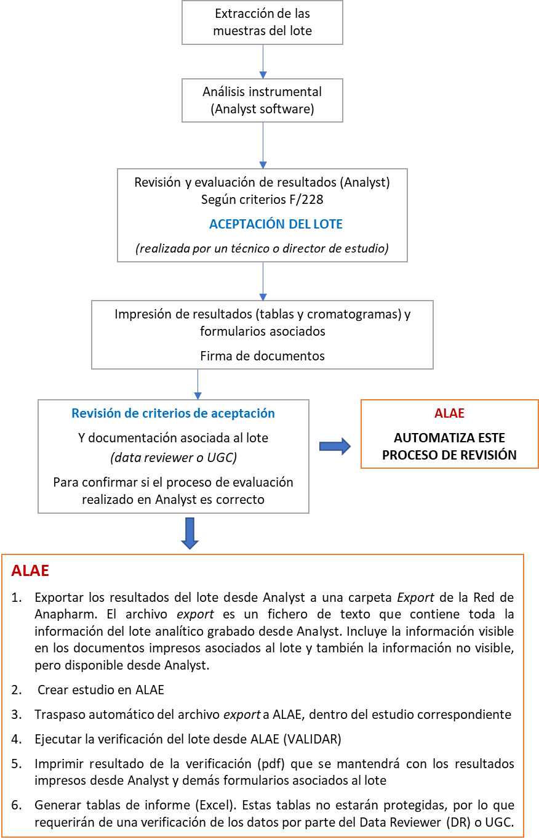

Requerimientos de Verificación
- El módulo de ALAE2_VALIDACIONES debe compartir los listados de usuarios y de analitos incluidos en la funcionalidad de ALAE2 (Análisis de Muestras) que ya se está utilizando en Anapharm y que fue validada previamente.
- Se debe permitir ordenar los estudios numéricamente, pero en orden decreciente.
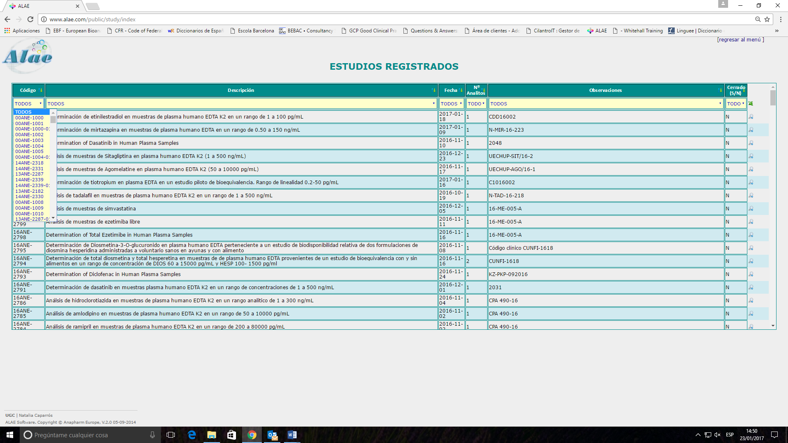
- El sistema debe permitir generar un listado independiente en el que se incluirán todos los estudios cerrados y evitar que estos se vean fuera de dicho listado.
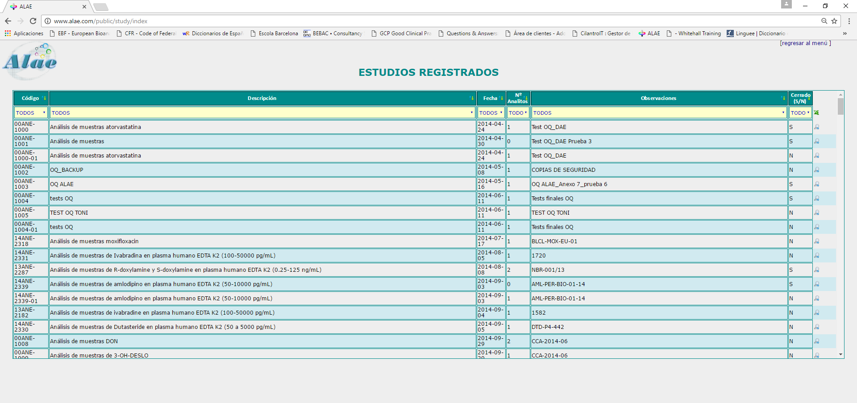
NOTA: Se desea que los estudios cerrados no aparezcan en el listado principal de estudios registrados, sino que se vean por separado.

- El sistema debe permitir la introducción de una serie de datos para cada proyecto previa a la aceptación de lotes analíticos con el objetivo de realizar las verificaciones posteriores, que actualmente se realizan de forma manual, mediante la verificación de registros en papel.
La información que debe aparecer en esta página inicial del estudio es la siguiente:
- Código del estudio:
En el caso de los estudios de validación, éstos pueden ser de dos tipos (validación total o validación parcial):
- En caso de validaciones totales el código debe incluir al final la letra V;
Ejemplo: 17ANE-2973V
- En caso de validaciones parciales el código debe incluir al final la letra V y dos cifras, que son las que indican el número de validación parcial a realizar.
Ejemplo: 17ANE-2973V01
Tal y como indican los ejemplos anteriores, una validación total y una parcial pueden tener el mismo código, pero al tratarse de estudios independientes se diferencian según si acaban en V (validación total) o Vxx (validación parcial).
xx – número de la Validación parcial
- Número de analitos a determinar e identificación (abreviatura). Estos datos se deben seleccionar desde la información disponible en el listado de analitos.
- Patrón interno asociado a cada analito (abreviatura). Estos datos se deben seleccionar desde la información disponible en el listado de analitos.
- Número de niveles de estándares de calibración para cada analito.
Como norma general se dispone de 8 niveles de CS, por lo que éste debe ser el número que aparezca por defecto. No obstante, el número de niveles de CS podría modificarse según el estudio entre un mínimo de 6 y un máximo de 15 niveles.
- Número de niveles de controles de calidad para cada analito
Como norma general se dispone de 3 niveles de QC, por lo que éste debe ser el número que aparezca por defecto. No obstante, es muy habitual que se utilicen otros niveles de QC adicionales según el ensayo de validación. Por lo tanto, el número de niveles debe estar entre un mínimo de 3 y un máximo de 6.
Nota: Hay una serie de controles que deben aparecer siempre por defecto y no forman parte de los niveles mencionados anteriormente. (Controles de dilución LDQC y HDQC y Controles correspondientes a los límites alto y bajo de cuantificación LLQC y ULQC).
- Concentraciones nominales de cada nivel de estándar de calibración y control de calidad para cada analito,
- Unidades de concentración para cada analito. Todos los CS y QC de un mismo analito deben presentar las mismas unidades de concentración, por lo que este dato solamente deberá introducirse una vez para cada analito del estudio.
- Tiempo de Retención. Opcional en Validaciones parciales (Ver apartado 3.4.3).
- Siempre que se introduce un nuevo estudio en el sistema, se debe comprobar que su código de estudio no esté repetido.
- El sistema debe permitir disponer de una pantalla adicional a la del inicio del estudio donde se puedan definir las muestras de ensayos de validación con Sample Type = Quality Control, pero cuyo Sample Name es distinto de QCx.
Estas muestras deberán tener asociado de forma automática, el valor de la concentración de un nivel de QC, tal y como indica la siguiente tabla:
Sample Name (empieza por) | Nivel de concentración asociado |  | Sample Name (empieza por) | Nivel de concentración asociado
TZ1  FT1  ST1  LT1  PP1  SLP1  ME1  AS1 | Valor del QC1 |  | TZ3  FT3  ST3  LT3  PP3  SLP3  ME3  AS3 | Valor del QC3
PID  LL_LLOQ | Valor del LLQC
Además, el sistema debe permitir añadir o quitar muestras, así como modificar el valor de concentración nominal de cada una de estas muestras.
- En el caso en el que un lote contenga muestras cuyo Sample Name incluya las abreviaturas “_NT” o “_BC”, el sistema debe permitir introducir manualmente para cada lote la concentración teórica de cada una de estas muestras, porque será diferente a la del control de calidad normal.
- El sistema debe permitir generar una condición que avise en caso de introducción de caracteres que ALAE no acepta, como apóstrofes en el texto o el símbolo de las micras (µ).
- El sistema debe permitir importar los datos correspondientes a los lotes guardados en Analyst de forma exacta.
El sistema Analyst permite exportar los datos de cada lote analítico mediante un fichero de texto a la red informática de Anapharm (carpeta: Lotes Validación). Se desea que estos datos sean importados por la nueva aplicación. Los datos deben mantener su integridad durante todo el proceso, por lo que en ninguna de las etapas deben poder ser modificados.
- El sistema debe permitir alargar el ciclo de transferencia de datos (carpeta: Lotes Validación) que actualmente tiene ALAE de 1 a 2 minutos con tal de evitar la posibilidad de que se puedan exportar archivos por duplicado.
- El sistema debe permitir ordenar la información derivada de cada lote analítico importado y la información generada que se derive de su aceptación en su proyecto correspondiente.
- El sistema debe tratar los lotes de cada analito (en el caso de haber más de uno en el estudio) de manera independiente. (La identificación de los archivos exportados se realizará mediante el nº de lote y la abreviatura del analito).

- El sistema debe generar tablas de informe en formato (Excel) y PDF, tal como se indica en el apartado 3.8 de este documento. Las tablas PDF estarán protegidas, en cambio las tablas en formato Excel no estarán protegidas, por lo que requerirán de una verificación posterior de los datos.
- El sistema debe permitir dar formato a los datos exportados en cuanto al número de decimales y cifras significativas de los datos que intervienen en el proceso de aceptación de lotes analíticos, tal y como se describe en el PNT ANE 32, “Tratamiento de Datos Analíticos: Cifras Reportadas y Procedimiento de Redondeo”.
- El sistema debe aplicar los criterios de aceptación definidos en el PNT ANE 24, “Validación de un Método Bioanalítico mediante Técnicas Cromatográficas”, a los datos exportados, de manera que acabe indicando si un lote es válido o no.
- El sistema debe permitir realizar una nueva función durante el proceso de carga de los lotes para que elimine los espacios en blanco que se hayan podido generar en los datos almacenados.
- El sistema debe evitar mostrar lotes exportados sin validar en el apartado de Estadísticas para que no se puedan guardar resultados sin evaluación previa.
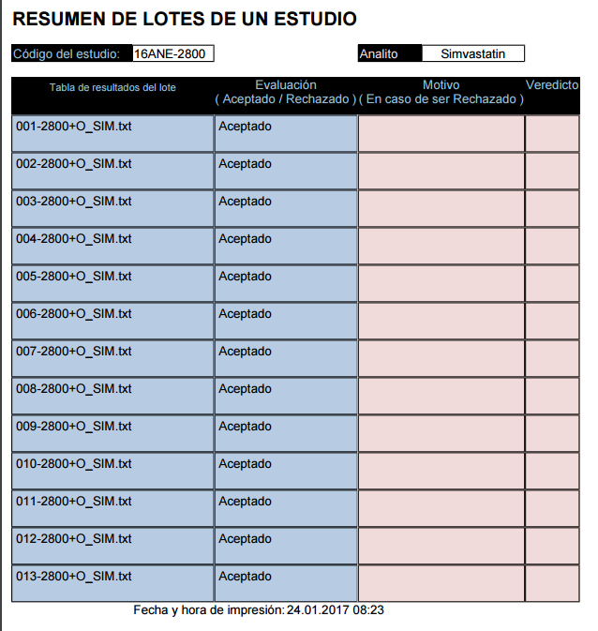
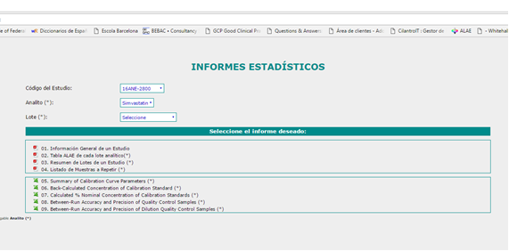

- Los ficheros exportados en formato .txt deben poderse recuperar del sistema para poder hacer consultas o revisiones en caso de incidencias.
- Se desea que el sistema verifique todos los criterios que se definen a continuación, y en caso de encontrar algún incumplimiento de algún criterio en algún dato, deberá identificarlo.
En la versión actual del sistema, el administrador del sistema puede modificar el veredicto de un lote (aceptar o rechazar) después de la evaluación realizada por el sistema, debiendo incluir una justificación por escrito.
En esta versión de ALAE2_VALIDACIONES se requiere que esta misma acción que puede realizar el Administrador también pueda llevarla a cabo cualquier usuario con perfil Director de Estudio.

Verificaciones Generales Del Archivo Exportado
En primer lugar, el sistema deberá realizar una serie de verificaciones para asegurar que los datos exportados son correctos y, por lo tanto, pueden ser utilizados para la validación del lote correspondiente:
V1) El sistema debe poder identificar cualquier problema o fallo de los archivos exportados erróneamente, ya que tienen un tamaño significativamente inferior. Para ello debe:
- Permitir que exista la opción de poder ver el export (txt) siguiendo los pasos:
Conectar al servidor → Unidad D → lotes BKP → Archivos ordenados según la fecha de importación
- Si el tamaño del archivo con formato txt es inferior a 15 kB, el archivo no se habrá exportado correctamente desde el sistema Analyst y ALAE2 deberá asignar el archivo como erróneo con el mensaje: FALLO EXPORT TAMAÑO
No obstante, el fichero txt debe guardarse en la carpeta del proyecto correspondiente.
- Indicar el tamaño de los archivos txt.
V2) El nombre del archivo exportado debe contener los mismos números de identificación del estudio de validación, acompañados por la letra V en caso de validaciones totales, o por Vxx en caso de validaciones parciales, que se ha registrado previamente en el punto 1.
xx – número de la Validación parcial
Si no, el sistema debe mostrar el mensaje: EXPORT ERRÓNEO
Nota: Si los estudios se codifican como XXANE-YYYYV, el número de identificación del estudio sería YYYYV.
V3) El nombre del archivo exportado debe contener la abreviatura del analito. Esta abreviatura debe coincidir con la indicada en la columna correspondiente de la tabla de resultados del lote.
Si un lote se codifica como ZZZ-YYYYV+O_CFTOR,
ZZZ-YYYYV corresponde al nº de lote
+O indica que se trata del lote original exportado
CFTOR sería la abreviatura del analito
El nombre del archivo exportado debe contener la misma identificación del analito (abreviatura) que aparezca en la columna Analyte Peak Name.
Si no coincide el sistema debe mostrar el mensaje: ANALITO ERRÓNEO
V4) El nombre del archivo exportado debe contener los números de identificación del lote que aparezcan en la columna File Name.
Si no coincide, el sistema debe mostrar el mensaje: EXPORT ERRÓNEO
Nota: El número de identificación del estudio en la columna File Name puede ir acompañado de otras letras, excepto la V de validación, asociadas a la tabla de resultados (p.ej. “R” en el caso de reinyecciones o “M” en el caso de resultados modificados). Estas letras asociadas no deben tomarse en cuenta para la verificación del nombre del archivo. La única letra que debe considerarse en la verificación es la V o Vxx que indica que se trata de un estudio de validación total o parcial.
NOTA IMPORTANTE:
La verificación V4, finalmente se va a anular de los requisitos del sistema, ya que no es posible automatizar esta verificación en estudios de Validación.
V5) El sistema debe verificar el Sample Type que se haya asociado a las muestras, en función de la identificación (Sample Name) que contenga:
Sample Type | Sample Name (empieza por)
Blank | BLK  SEL | ZS
Standard | CSx
Solvent | REC  FM | EGC  ES
Quality Control | QCx  LLQC  ULQC  LDQC  HDQC  PID  ASx  LL_LLOQ | TZx  MEx  FTx  STx  LTx  PPx  SLPx
Unknown | ZS_BC  ZS_NT  Y cualquier otra codificación que no se encuentre mencionada más arriba
Donde x corresponde al número del nivel de concentración.

Si no coincide, el sistema debe mostrar el mensaje: SAMPLE TYPE ERRÓNEO
V6) El sistema debe verificar que el valor de concentración indicado en la columna Analyte Concentration de las muestras con Sample Type = Standard o Quality Control coincida con el indicado para ese mismo nivel de estándar/control (según se indica en el requerimiento nº 4 (concentraciones nominales) y en la tabla del requerimiento nº 6), para cada uno de los analitos.
Si no coincide esta información, el sistema debe mostrar el mensaje:
CONCENTRACIÓN NOMINAL ERRÓNEA.
NOTA: En esta verificación debe tenerse en cuenta también el requisito nº 7 de este mismo documento, para verificar la concentración nominal de las muestras _NT o _BC.
V7) El sistema debe realizar una serie de verificaciones en relación al número de replicados de muestras CS y QC:
V7.1) El sistema debe verificar que cada lote analítico disponga de al menos dos replicados de cada CS (nº de niveles de CS definidos en la página inicial del estudio).
V7.2) Todos los lotes de validación en matriz deben contener mínimo dos replicados de al menos tres niveles de QC (QC1, QC2, QC3). En caso de que haya más niveles de QC, también deberán estar disponibles al menos dos replicados de cada nivel.
Si no hay un mínimo de dos replicados de cada CSx y QCx, el sistema debe mostrar el mensaje: REPLICADOS INSUFICIENTES.
V8) El sistema debe verificar que no haya ninguna muestra cuyo Sample Name esté repetido. Cada una de las muestras debe identificarse de forma única.
Si hay más de una muestra con el mismo Sample Name, el sistema debe mostrar el mensaje: SAMPLE NAME REPETIDO.
Con cualquiera de las verificaciones definidas en hasta el momento (apartado 3.3) incorrectas, el archivo exportado no puede utilizarse para validar el lote y, por lo tanto, debe modificarse la tabla de resultados procedente del sistema Analyst y crearse un archivo Export nuevo o rechazarse el lote por completo.

Selección De Muestras Para La Evaluación Del Lote

Muestras Reinyectadas
V9) En un lote analítico de validación, las muestras reinyectadas siempre deben ir acompañadas de un control de reinyección que se identifica de la misma forma (Sample Name+Rx) seguido de un asterisco (*).
Un mismo control de reinyección puede utilizarse para validar la reinyección de varias muestras.
Ejemplo,
La muestra con Sample Name PP1-1R1 sería la primera reinyección de la muestra PP1-1.
El control de reinyección QC1-1R1* seria el control (QC1-1) reinyectado para validar las muestras reinyectadas por primera vez.

Como control de reinyección se podrá utilizar cualquier muestra cuyo Sample Name incluya CS o QC que contenga tanto analito como patrón interno, para poder evaluar la diferencia entre los ratios (área analito/área patrón interno = columna Area Ratio) obtenidos entre la inyección original y la reinyección.
En el caso de que el control de reinyección no cumpla con los criterios de aceptación, todas las muestras del lote reinyectadas junto a éste (ya sean BLK, ZS, CS, QC o muestras de ensayo de validación) y que contienen el mismo número de reinyección (Sample Name+Rx) deben ser rechazadas y el sistema debe identificar que el control de reinyección ha sido rechazado, con el mensaje: QCR* NO VÁLIDO.
V9.1) Para las muestras Sample Name + Rx* el sistema debe permitir la identificación de su muestra origen y comparar los valores de la columna Area Ratio de estas dos muestras de la siguiente manera:
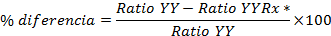

YY Sample Name de la muestra (CS o QC)
X Número de reinyección
Comprobar que el valor obtenido tras la comparación esté dentro del rango de aceptación de ± 15% de diferencia;
V9.2) Verificar para las muestras Sample Name + Rx* que, en la columna de Use Record aparezca “0”.
V9.3) Si no se cumplen las verificaciones 9.1 y 9.2 debe aparecer el mensaje QCR* NO VÁLIDO y motivo “O”, en la fila correspondiente al control de reinyección y también en las de todas las muestras que contengan el mismo número de reinyección Rx.

Muestras con el Sample Type = Standard y Quality Control

Verificación De Accuracy
El sistema debe verificar que el valor de Accuracy de todas aquellas muestras con el Sample Type = Standard o Quality Control cumpla con los criterios de aceptación descritos a continuación. Aquellas muestras que no cumplan este criterio deben ser identificadas ya que, la aceptación de un lote depende del número de CS y QC (además de BLK y ZS) que cumplen criterios de aceptación.
V10) En la columna de Accuracy verificar que el valor indicado esté comprendido entre diferentes valores, en función del tipo de muestra (sample type) e identificación (sample name):

Verificación | Sample Name | Accuracy
V10.1 | CS1 y LLQC  PID y LL_LLOQ | Entre 80 y 120%
V10.2 | CS2 a CSx | Entre 85 y 115%
V10.3 | resto de QCx (*) | Entre 85 y 115%
V10.4 | TZ | Entre 90 y 110%
V10.5 | LDQC y HDQC | Entre 85 y 115%
(*) Se incluyen QC de aceptación de lote y también cualquier muestra de ensayo con Sample Type = Quality Control (ver tabla de la verificación V5).
Si no cumple el valor de accuracy para alguna de las muestras, ésta debe rechazarse (Motivo “O” y mensaje NO CUMPLE ACCURACY).

Verificación Del Factor De Dilución En DQC
V11) Para las muestras LDQC o HDQC además del accuracy se debe verificar si el factor de dilución aplicado en la tabla Analyst coincide con la dilución realizada, que se indica en el propio Sample Name.
Como ejemplo, un LDQC5 correspondería a la muestra LDQC que se ha diluido 5 veces y, por lo tanto, en la columna de Dilution Factor debería aparecer 5.
Fórmula:
Verificar en las muestras LDQCx y HDQCx si: x = valor en columna Dilution Factor
Si no cumple indicar FACTOR DILUCIÓN ERRÓNEO y Motivo “O”
Leyenda:
- LDQC: Low dilution quality control
- HDQC: High dilution quality control
- x: nº de dilución

Verificación De Los “Use Record”
En Analyst se utiliza la columna Use Record para seleccionar los estándares de calibración (CSx) que se utilizan para calcular la curva de calibrado (y que además deben cumplir con todos los criterios de aceptación). Por otra parte, también se utiliza esta columna para identificar los controles de calidad (QCx, LDQC, HDQC y muestras de ensayos) que han sido aceptados o rechazados y que serán reportados en las tablas de informe.

V12) La aplicación debe verificar que el Use Record sea el correcto.
Fórmula:
- Si una muestra con Sample Type = Standard y Quality Control cumple Accuracy el Use Record debe ser = 1
- Si una muestra con Sample Type = Standard y Quality Control no cumple Accuracy, el Use Record debe ser = 0
NOTA: La verificación del Use Record para los controles de reinyección (Sample Name+Rx*) no será necesaria en este punto ya que esta verificación se habrá realizado previamente (ver verificación V9.2.
Durante la evaluación inicial de un lote analítico mediante el software Analyst, podría ser necesario rechazar una muestra que cumple Accuracy por otro motivo, no numérico y asociado a otro tipo de problemas analíticos. En este caso, el valor de Use Record debería ser “0” aunque cumpla Accuracy.
En el caso que se detecte alguna discrepancia en esta verificación, el sistema debe mostrar todas las muestras afectadas en una tabla aparte, de manera que el usuario deba seleccionar desde un menú desplegable uno de los mensajes disponibles, que puedan justificar la decisión tomada (se incluye en la tabla la posibilidad de que se haya asignado un Use Record = 0 por error).
En la Tabla 1 se definen los mensajes a incluir en el desplegable.
Tabla 1. Mensajes de errores no automatizables para justificar Use Record = 0 cuando Accuracy cumple criterios

Mensajes para justificar | Código asociado
No cumple S/N | O
Muestra perdida durante la extracción | A
Error de extracción | B1
Respuesta IS inferior al 5% | B2
Problemas de cromatografía | C1
Tiempo de retención inaceptable | C2
Fallo técnico de equipo / software | D
Use Record erróneo | - | (1)

- En el caso de seleccionar para alguna de las muestras el mensaje asociado a un error al asignar el Use Record (Use Record erróneo), la evaluación del lote finalizará de inmediato y el lote se dará por RECHAZADO.

Control del Tiempo de Retención en Validación Parcial
V13) En el caso de validaciones parciales (Vxx), en ocasiones es necesaria una verificación relacionada con las columnas del tiempo de retención de analito y de patrón interno (analyte retention time e IS retention time).
Para realizar esta verificación debe poderse indicar, en la pantalla inicial de la creación del estudio (requerimiento nº 4), el valor de referencia del tiempo de retención (para cada analito y patrón interno) y el rango de aceptación que ALAE2_VALIDACIONES debe utilizar para identificar las muestras que no cumplan los criterios de aceptación.
Esta verificación del tiempo de retención no se aplica a todas las validaciones parciales, por este motivo, en la pantalla de inicio del estudio, debe haber un campo (tipo boleano) que permita activar o desactivar esta verificación cuando se crea el proyecto de validación parcial, ya que no se aplicará este criterio en todas las validaciones parciales.
Añadir tres campos en la primera pantalla de ALAE2_ VALIDACIONES, para que se puedan introducir los siguientes datos:
- tiempo de retención de referencia del analito
- tiempo de retención de referencia del patrón interno
- margen de aceptación en %
NOTA: Estos datos deben poder visualizarse en la página inicial del estudio y en el report correspondiente para que esta información pueda ser introducida posteriormente en el informe.
V13.1) A partir de los campos introducidos anteriormente el sistema debe calcular el rango de aceptación para el analito y para el patrón interno e identificar aquellas muestras cuyos valores en la columna (Analyte retention time o IS retention time) estén fuera de los márgenes calculados:
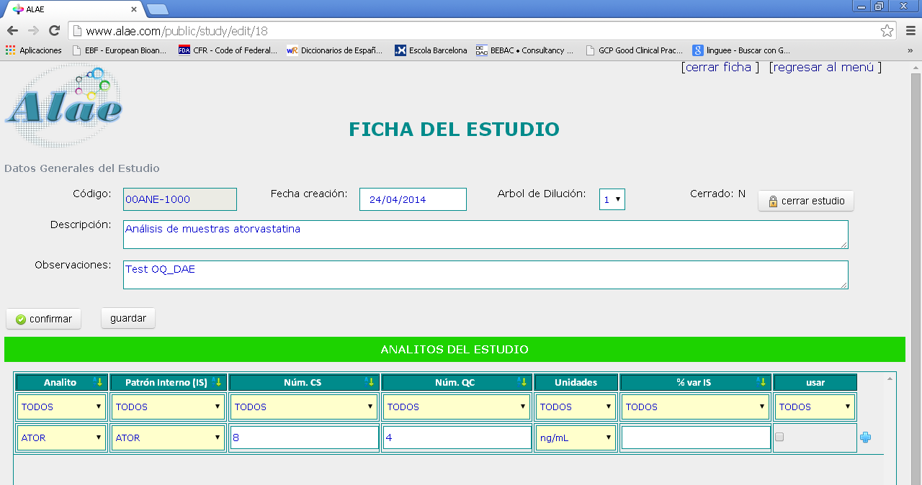
NOTA: Este requisito es parecido al del control de variabilidad IS (V14), pero, además de indicar el % que se acepta, debe indicarse el valor del tiempo de retención de referencia para el analito y para el IS. Además, estos valores de referencia se utilizarán en todos los lotes del estudio.
Datos introducidos por el usuario
Valores calculados por ALAE2

Nombre analito/IS | Tiempo retención referencia (Tr Ref) | % Margen aceptación | Tr. mínimo (Tr min) | Tr. máximo (Tr max)
Analito 1
Analito 2
Analito 3
IS1
IS2
IS3

Fórmulas de ejemplo para Analito1 (A₁) y patrón interno 1 (IS₁):
Tr A₁ min = Tr A₁ Ref – x% Tr A₁ Ref
Tr A₁ max = Tr A₁ Ref + x% Tr A₁ Ref
Tr IS₁ min = Tr IS₁ Ref – x% Tr IS₁ Ref
Tr IS₁ max = Tr IS₁ Ref + x% Tr IS₁ Ref
- Si Tr A₁ < Tr A₁ min _{O} > Tr A₁ max rechazar la muestra por motivo C2 y mostrar el mensaje “T RET INACEPTABLE”
- Si Tr IS1 < Tr IS1 min o > Tr IS1 max rechazar la muestra por motivo C2 y mostrar el mensaje “T RET INACEPTABLE”
Leyendas:
Tr A Tiempo de retención del analito de cada muestra del lote
Tr IS Tiempo de retención del patrón interno de cada muestra del lote
Tr A min Tiempo de retención mínimo aceptado del analito
Tr A max Tiempo de retención máximo aceptado del analito
Tr IS min Tiempo de retención mínimo aceptado del patrón interno
Tr IS max Tiempo de retención máximo aceptado del patrón interno
Tr A Ref Tiempo de retención de referencia del analito
Tr IS Ref Tiempo de retención de referencia del IS
x %: Margen de aceptación en %
Este parámetro forma parte de los criterios de aceptación de lote, por lo tanto, se ha de ejecutar la verificación al principio, junto con los otros criterios de aceptación de lote.

V13.2) Se deben revisar todas las muestras de un lote analítico (incluidos CSs y QCs) excepto las siguientes:
- muestras cuyo Sample Type sea = Solvent
- muestras cuyo Sample Name empieza por BLK o SEL
- muestras cuyo Sample Name empieza por CO_BLK, CC_BLK y LL_BLK
- muestras cuyo valor en las columnas Analyte Peak Area o IS Peak Area sea = 0.
Estas muestras que tienen área = 0, presentarán también el mensaje “No Peak” en la columna Analyte Integration Type o IS Integration Peak.
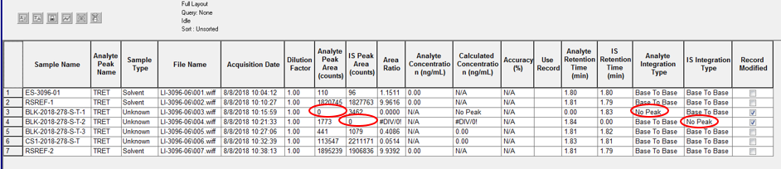
V13.3) En el caso de que haya muestras cuyo Sample Type sea Standard o Quality Control) rechazadas por el motivo C2, éstas deben tener el Use Record = 0, en caso contrario se debe rechazar el lote y ha de aparecer el mensaje “LOTE NO VÁLIDO”+“USE RECORD ERRONEO”.

Variabilidad De La Respuesta De Patrón Interno
V14) A partir de las áreas de patrón interno de calibradores (CS) y controles de calidad QC (QC de la pantalla del inicio del estudio, requerimiento nº 4) aceptados y, por lo tanto, identificados con un “Use Record” = 1, se calculará el promedio del área de IS para cada uno de los lotes que se verifique:
Fórmula:
Ā _{IS} = (Σ A_{IS})/n
Leyendas:
A _{IS} IS Peak Area correspondiente a los CS y QC aceptados,
es decir, identificados con un “Use Record” de 1
Ā _{IS} Promedio de las áreas de patrón interno de CS y QC aceptados
n número de CS y QC aceptados
A partir del promedio de áreas de patrón interno, se calculará el 5% del promedio de las áreas de patrón interno de calibradores y controles (pantalla inicial del estudio) aceptados, que será definido inicialmente para cada proyecto (pantalla inicial del estudio) y dependerá de cada método analítico que se esté utilizando.
Los datos calculados deben guardarse y mostrarse en el informe de cada lote analítico (ver Anexo III).
V14.1) La verificación se debe aplicar a todas las muestras del lote, excepto las siguientes:
- muestras cuyo Sample Type sea = Solvent
- muestras cuyo Sample Name empieza por BLK o SEL
- muestras cuyo Sample Name empieza por CO_BLK, CC_BLK y LL_BLK
Fórmulas:
C = 0.05 Ā _{IS}
Si A _{IS, MUESTRAS} < C, rechazar la muestra por motivo “B2” y mostrar el mensaje “5% IS”
Leyenda:
A _{IS, MUESTRA} IS Peak Area correspondiente a cada muestra del lote (excepto Sample Name BLK o SEL y Sample Type=Solvent)
V14.2) En el caso de que haya muestras cuyo Sample Type sea Standard o Quality Control) rechazadas por el motivo B2, éstas deben tener el Use Record = 0, en caso contrario se debe rechazar el lote y ha de aparecer el mensaje “LOTE NO VÁLIDO”+“USE RECORD ERRONEO”.

Criterios De Aceptación De interferencias de Analito y Patrón Interno
V15) Se debe verificar la interferencia de analito y patrón interno en las muestras BLK y ZS utilizando como referencia los valores de los CS1 aceptados.
Las muestras BLK y ZS deben tener un área de analito inferior al 20% del área promedio de los estándares de calibración de concentración más baja aceptados (CS1) según los criterios descritos hasta el momento.
NOTA:
Esta verificación únicamente aplica para las muestras ZS (sample type = Blank), incluidas en la aceptación del lote y no se debe realizar para las muestras cuyo Sample Name contiene la abreviatura ZS_NT o ZS_BC ya que son muestras de ensayos de validación y pueden contener analito.
Además, las muestras BLK deben tener un área de patrón interno inferior al 5% del área promedio de patrón interno en los CS1 aceptados y las muestras ZS deben tener un área de patrón interno igual o superior al 5% del promedio de las áreas de patrón interno de estándares de calibración y controles de calidad aceptados (ver V14.1 y V14.2);
Fórmulas:
V15.1) Seleccionar CS1 válidos
V15.2) 1. Cálculo de: Ā _{A,CS1} = (Σ A _{A,CS1})/n
2. Verificar que en los blancos del lote: A _{A,BLK} < 0.20 Ā _{A,CS1}
Si no cumple, indicar en la muestra correspondiente BLK NO CUMPLE y Motivo “O”.
V15.3) 1. Cálculo de: Ā _{IS, CS1} = (Σ A _{IS,CS1})/n
2. Verificar que en los blancos del lote: A _{IS,BLK} < 0.05 Ā _{IS,CS1}
Si no cumple, indicar en la muestra correspondiente BLK NO CUMPLE y Motivo “O”.
V15.4) 1. Cálculo de: Ā _{A,CS1} = (Σ A _{A,CS1})/n
2. Verificar que en los ceros del lote: A _{A,ZS} < 0.20 Ā _{A,CS1}
Si no cumple, indicar en la muestra correspondiente ZS NO CUMPLE y Motivo “O”.
Leyendas:
Ā _{A, CS1} promedio de Analyte Peak Area de los CS1 aceptados
Ā _{IS, CS1} promedio de IS Peak Area de los CS1 aceptados
N número de CS1 aceptados
A _{A,BLK} Analyte Peak Area en cada blanco
A _{IS,BLK:} IS Peak Area en cada blanco
A _{A,ZS} Analyte Peak Area en cada cero

Guardar Valores Para Revisión De Criterios Del Lote
V16) Para poder revisar la aceptación de un lote analítico deben calcularse los siguientes datos:
Número total de CS Número de CS aceptados
Número total de QC ⁽¹⁾ Número de QC aceptados ⁽¹⁾
Número total de DQCx ⁽²⁾ Número de DQCx aceptados ⁽²⁾
Promedio del área de IS en CS y QC (pantalla inicial del estudio, requerimiento nº 4) aceptados
⁽¹⁾ El recuento de este valor debe realizarse únicamente para las muestras que aparecen en la pantalla inicial del estudio (requerimiento nº 4), sin basarnos en el Sample Type=Quality Control, ya que algunas muestras de ensayos de validación también tendrán este Sample Type pero no forman parte de los criterios de aceptación del lote.
⁽²⁾ El recuento de este valor debe realizarse para cada DQC (LDQC ó HDQC) y para cada dilución aplicada, por separado.

Criterios De Aceptación Del Lote
La aceptación o el rechazo de un lote analítico deben mostrarse en la información del encabezado del informe de evaluación del lote.
- Si cumplen todos los criterios descritos a continuación en el encabezado de la tabla debe mostrarse: LOTE ACEPTADO.
- Si alguna de las condiciones descritas no se cumple, en el encabezado de la tabla debe mostrarse: LOTE RECHAZADO + Motivo.

Los criterios para aceptar o rechazar un lote se definen a continuación:
V17) Al menos el 75% del total de CS deben ser válidos.
Fórmulas:
- Contar el número total de CS (A)
- Contar el número de CS aceptados (B)
- Cálculo de C= (B/A)*100
- Si C < 75 indicar LOTE RECHAZADO (75% CS)
V18) Si dos replicados de dos calibradores consecutivos son rechazados, el sistema debe mostrar LOTE RECHAZADO (CS CONSECUTIVOS).
V19) Al menos el 50% de los estándares de calibración al nivel del límite inferior de cuantificación (CS1) y el límite superior de cuantificación (CS8 o superior) deben ser válidos.
Fórmulas:
- Contar el número total de CS1 (A)
- Contar el número de CS1 aceptados (B)
- Cálculo de C= (B/A)*100
- Si C < 50 indicar LOTE RECHAZADO (50% CS1)
- Repetir los cálculos para el nivel del límite superior de cuantificación (CS8 o superior)
- Si C < 50 para los CS8 o superior, indicar LOTE RECHAZADO (50% CS8 o superior)
V20) El resultado del coeficiente de correlación (r) de la recta de calibrado elaborada con los CS debe ser superior o igual a 0.99.
Fórmula:
Si r < 0.99 indicar LOTE RECHAZADO (r< 0.99)
V21) Al menos el 67% del total de QC (pantalla inicial del estudio, requerimiento nº. 4) deben ser válidos.
Fórmulas:
- Contar el número total de QC (A)
- Contar el número de QC aceptados (B)
- Cálculo de C= (B/A)*100
- Si C < 67 indicar LOTE RECHAZADO (67% QC)
NOTA: No se aplica a controles de dilución (DQC) y tampoco a muestras correspondientes a ensayos de validación ya que no forman parte del criterio de aceptación del lote. Solamente se revisarán las muestras con Sample Type = QC correspondientes a la pantalla inicial del estudio.

V22) Al menos el 50% de los controles de calidad de cada nivel deben ser válidos.
Fórmulas:
- Contar el número total de QC1 (A)
- Contar el número de QC1 aceptados (B)
- Cálculo de C= (B/A)*100
- Si C < 50 indicar LOTE RECHAZADO (50% QCx)
- Repetir los cálculos para todos los niveles de QC (LLQC, QC2, QC3…)
NOTA: No se aplica a controles de dilución (DQC) y tampoco a muestras correspondientes a ensayos de validación ya que no forman parte del criterio de aceptación del lote. Solamente se revisarán las muestras con Sample Type = QC correspondientes a la pantalla inicial del estudio.
V23) Al menos el 50% de los blancos (BLK) y ceros (ZS) del lote analítico deben ser válidos.
Fórmulas:
V23.1)
- Contar número de blancos aceptados (b) y número total de blancos del lote (c).
- Cálculo de: B = (b/c)*100
- Si B < 50, indicar LOTE RECHAZADO (50% BLK)
V23.2)
- Contar número de ceros aceptados (y) y número total de ceros del lote (z)
- Cálculo de: Z = (y/z)*100
- Si Z < 50, indicar LOTE RECHAZADO (50% ZS)
NOTAS:
- Se consideran válidos todos los BLK y ZS que no presenten ningún mensaje de error o rechazo.
- No se deben tener en cuenta las muestras ZS_NT o ZS_NT, en el caso de que el lote las contenga.

Requerimientos asociados a Usuarios, Seguridad y Normativa

Seguridad lógica
- El módulo de ALAE2_VALIDACIONES tiene los mismos requisitos de seguridad que ALAE (Análisis de Muestras) que ya se está utilizando en Anapharm y que fue validado previamente. Ambos módulos deben tener en común una sola interfaz de control de usuarios, de manera que no se deba dar de alta a los usuarios en los dos sistemas de forma independiente.

Administración del sistema
- El sistema debe permitir que algunos criterios de aceptación puedan ser modificados sin necesidad de reprogramar la aplicación ALAE2_ VALIDACIONES. Estas modificaciones solamente podrán ser realizadas por el administrador del sistema.
En el Anexo I se presenta un listado desglosado de todas las verificaciones que debe realizar ALAE2_ VALIDACIONES y se identifican aquellas verificaciones cuyos criterios deben poder ser modificados.
En cualquier caso, la modificación de un criterio de aceptación no debe aplicarse a los lotes evaluados previamente con los criterios originales.

Gestión de Datos
- Los datos gestionados por el sistema deben ser:
- Datos del estudio entrados por el usuario
- Exports de Analyst capturados por ALAE
- Datos aprobados mediante firma electrónica
- Los datos almacenados en la aplicación deben poder ser almacenados y consultados por pantalla durante el tiempo establecido por las regulaciones vigentes.
- Los datos de la aplicación se almacenarán de forma centralizada en un servidor de Anapharm.
- Los datos deberán estar sujetos a un proceso periódico de copia de seguridad.

Requerimientos de Instalación
- La aplicación deberá instalarse de forma centralizada y el acceso a la misma debe poderse realizar desde cualquier Terminal (CPU) de que esté conectado a la Red de Anapharm. La aplicación no será accesible desde fuera de la red local de Anapharm.
- Debe disponerse de mecanismos de recuperación de la aplicación en caso de desastre.
- El sistema debe estar conectado a la Red de Anapharm para la realización de copias de seguridad y copias históricas de los registros electrónicos generados a través del sistema, así como para la impresión de cualquier información necesaria derivada de la aplicación.

Requerimientos Regulatorios
- El sistema debe poder utilizarse en un entorno regulado por los principios de BPL / BPC y, para los aspectos aplicables, por la normativa de registros y firmas electrónicas (21 CFR Parte 11) y sobre data integrity (Advisory Document 17 de la OCDE, sobre la aplicación de Principios de BPL en sistemas informatizados).

Registros Electrónicos
- El sistema deberá ser validado de forma que su validación demuestre su exactitud, fiabilidad y consistencia, así como la capacidad de distinguir registros inválidos o alterados.
- El sistema debe permitir generar copias exactas y completas de los registros electrónicos, en formato papel como en formato electrónico, de forma que sea interpretable y no afectando al contenido de la información almacenada.
- El almacenamiento y archivo de la información deberá ser adecuado para garantizar su recuperación durante el periodo que la normativa aplicable lo exija.
- El sistema debe disponer de audit trail que asocie el usuario (userstamp) y la fecha y hora (timestamp) de cada entrada de datos, creación, modificación o borrado de registros. Los registros de audit trail deben mantenerse y archivarse en las mismas condiciones de seguridad que los registros originales.
- La modificación de la información de un registro electrónico del sistema debe estar restringida al personal autorizado. Se debe disponer de audit trail de todas las modificaciones realizadas sobre los registros electrónicos, de forma que sea posible reconocer su autor, fecha y hora de la modificación, así como los valores anteriores. Asimismo, esta información debe mantenerse mientras los registros electrónicos permanezcan en el sistema.
- El sistema debe disponer de mecanismos que aseguren que cada acción se realiza mediante la secuencia de pasos prevista.
- Los usuarios que utilizan el sistema deben disponer de la formación adecuada, de acuerdo con el nivel de acceso que posean, para ejecutar las funciones del sistema.
Firmas Electrónicas:
- Deben incluirse firmas electrónicas en los siguientes pasos del proceso:
- Para la aprobación de los datos introducidos en la información general de un estudio.
- Para cerrar un estudio.
- Las firmas electrónicas introducidas en el sistema y vinculadas a un registro electrónico deben contener la siguiente información: nombre de la persona que firma, fecha y hora de la firma y significado o responsabilidad de la misma.
- Las firmas electrónicas deben estar vinculadas indisolublemente a sus respectivos registros electrónicos para asegurar que éstas no pueden ser eliminadas, copiadas o transferidas para falsificar un registro electrónico.
- El sistema debe garantizar que las firmas electrónicas son personales e intransferibles, de forma que cada una de ellas es única de cada usuario y no es reutilizada o reasignada a otro usuario.
- Todas las firmas electrónicas realizadas en el sistema ALAE2_VALIDACIONES deberán requerir la introducción de nombre de usuario y contraseña.

Soporte
- El suministrador debe disponer de servicio de mantenimiento (tanto para operaciones preventivas como correctivas) de forma que se garantice el correcto funcionamiento del sistema.
- El suministrador deberá proporcionar manuales de utilización del sistema, los ficheros de instalación y el código fuente correspondientes a la aplicación.
- El suministrador deberá proporcionar también la documentación relativa a las pruebas modulares (pruebas de verificación de cada funcionalidad programada) en el momento de la entrega de la aplicación.

Informes de impresión (Reports)
El sistema debe permitir la impresión de los siguientes registros guardados.

Página inicial del estudio
- El formato de este informe debe ser PDF. (Ver Anexo II).
En esta página deben aparecer registrados los nombres de las personas que han participado en la elaboración y aprobación de su contenido y todos los datos de definición del estudio de validación (ya sea total o parcial).
Deben visualizarse los datos de las pantallas de definición del estudio, incluyendo concentraciones nominales, niveles de QC y muestras de validación definidas.

Tabla ALAE de cada lote analítico
- El formato de este informe debe ser PDF. (Ver Anexo III).
En el resumen de la evaluación de cada lote debe mostrarse la siguiente información:
- Código del estudio
- Analito
- Nombre del archivo exportado y fecha de importación
- Ecuación de la recta de calibrado
- Resultado final de la evaluación (Lote aceptado / Lote rechazado y motivo).
- Usuario y fecha de evaluación
- Identificación de aquellas muestras que no cumplen alguna de las verificaciones definidas en el presente documento
- Cálculos del Control IS en cada lote por individual.
Estos cálculos consisten en el promedio del área de los estándares de calibración y controles de calidad (cuyo Sample Name contiene “QC”) aceptados y el límite inferior al 5% de dicho promedio.
- Número de Checksum asociado al lote verificado (ver requisito nº 54)
Ver Anexo IV (Tabla Analyst)
El contenido del informe en formato pdf que se obtiene para cada lote analítico ha de ser el mismo que el contenido del archivo exportado al sistema ALAE. En el caso en el que la tabla de resultados tenga que separarse en 2 páginas debido a la multitud de columnas, en la segunda página también tiene que aparecer la columna del “Sample Name”.

Tabla resumen de lotes del estudio
- El formato de este informe debe ser PDF. (Ver Anexo V).
En esta tabla se pretende incluir información general sobre todos los lotes validados correspondientes a un estudio incluyendo el nombre de la tabla de resultados y el resultado final de la evaluación. Debe generarse una tabla para cada analito.
Los lotes no validados no deberían mostrarse en esta tabla o visualizarse con el estado “NO VALIDADO”.

Listado de muestras con integración modificada
- El formato de este informe debe ser Excel (xls.). (Ver Anexo VI).
El sistema debe permitir generar un listado en el cual se mostrarán las muestras que presenten en la columna “Record Modified” el valor de 1, para todos los lotes válidos. En esta tabla se deben mostrar los datos de las columnas correspondientes al Sample Name, y al tipo de integración “Analyte Integration Type e IS Integration Type”.

Tabla de Parámetros de Calibración
- El formato de este informe debe ser Excel (xls.) y en inglés. (Ver Anexo VII).
En esta tabla se ordenan, para cada analito, los parámetros de las curvas de calibrado de cada lote del estudio (ordenada en el origen, pendiente y coeficiente de correlación), y se cuentan el número de rectas introducidas.
Únicamente se reportarán los parámetros de las curvas de calibrado válidas (de lotes válidos o no válidos), que cumplan con las verificaciones V17, V18, V19, V20, V23.1 y V23.2.

Tabla de Concentraciones de estándares de Calibración (CS)
- El formato de este informe debe ser Excel (xls.) y en inglés. (Ver Anexo VIII).
En esta tabla deben ordenarse por nivel de concentración, los calibradores de cada lote del estudio, mostrando su concentración calculada. Debe prepararse una tabla para cada analito.
Los valores de concentración de los CS rechazados se tendrán que reportar en formato Cursiva. A diferencia de los requerimientos actuales de ALAE Análisis de Muestras en este caso interesa que los valores se reporten y se incluya el código correspondiente al motivo de rechazo.
Únicamente se reportarán los valores de concentración de las curvas de calibrado válidas (de lotes válidos o no válidos), que cumplan con las verificaciones V17, V18, V19, V20, V23.1 y V23.2.

Tabla de % Nominal de estándares de Calibración (CS)
- El formato de este informe debe ser Excel (xls.) y en inglés. (Ver Anexo IX).
En esta tabla deben ordenarse por nivel de concentración, los calibradores de cada lote del estudio, mostrando el % accuracy. Debe prepararse una tabla para cada analito.
Los valores % accuracy de los CS rechazados se tendrán que reportar en formato Cursiva. A diferencia de los requerimientos actuales de ALAE Análisis de Muestras en este caso interesa que los valores se reporten y se incluya el código correspondiente al motivo de rechazo.
Únicamente se reportarán valores de % nominal de las curvas de calibrado válidas (de lotes válidos o no válidos), que cumplan con las verificaciones V17, V18, V19, V20, V23.1 y V23.2.

Tabla de Exactitud y Precisión Interensayo de Controles de Calidad
- El formato de este informe debe ser Excel (xls.) y en inglés. (Ver Anexo X).
En esta tabla deben ordenarse por nivel de concentración, los controles de calidad de cada lote del estudio (sin tener en cuenta los controles de dilución ni las muestras de validación con Sample type=Quality Control. Ver requerimiento nº 4) mostrando los valores de la concentración calculada y del % accuracy. Debe prepararse una tabla para cada analito.
Los valores de concentración y % accuracy de los QC (pantalla inicial del estudio) rechazados (tienen un mensaje de error) y Use record = 0, se tendrán que reportar en formato Cursiva. A diferencia de los requerimientos actuales de ALAE Análisis de Muestras en este caso interesa que los valores se reporten y se incluya el código correspondiente al motivo de rechazo.
Únicamente se reportarán los valores de concentración y % accuracy de las curvas de calibrado válidas (de lotes válidos o no válidos), que cumplan con las verificaciones V17, V18, V19, V20, V23.1 y V23.2.

Tabla de Exactitud y Precisión Interensayo de Controles de Calidad de Dilución
- El formato de este informe debe ser Excel (xls.) y en inglés. (Ver Anexo XI).
Esta tabla es igual que la tabla anterior pero solamente se tienen en cuenta, en el caso que los haya, los controles de calidad de dilución. La estadística debe realizarse para cada uno de los factores de dilución aplicados, por separado. Debe prepararse una tabla para cada analito.

Fichero de Texto de cada Lote Analítico Validado + Checksum
- El sistema debe generar un fichero de texto que contenga toda la información de la tabla descrita en el requerimiento nº 46 e incluir un Checksum que permita garantizar la integridad de cada fichero. Este número de checksum debe visualizarse en el PDF del lote validado.

Listado de Mensajes y Códigos
Mensajes asociados al lote completo:
MENSAJE | CÓDIGO ASOCIADO
FALLO EXPORT TAMAÑO | N/AP
EXPORT ERRÓNEO | N/AP
ANALITO ERRÓNEO | N/AP
SAMPLE TYPE ERRÓNEO | N/AP
CONCENTRACIÓN NOMINAL ERRÓNEA | N/AP
REPLICADOS INSUFICIENTES | N/AP
SAMPLE NAME REPETIDO | N/AP
USE RECORD ERRONEO | N/AP
LOTE ACEPTADO | N/AP
LOTE RECHAZADO | N/AP
LOTE RECHAZADO (75% CS) | N/AP
LOTE RECHAZADO (CS CONSECUTIVOS) | N/AP
LOTE RECHAZADO (50% CS1) | N/AP
LOTE RECHAZADO (50% CS8 o SUPERIOR) | N/AP
LOTE RECHAZADO (r< 0.99) | N/AP
LOTE RECHAZADO (67% QC) | N/AP
LOTE RECHAZADO (50% QCx) | N/AP
LOTE RECHAZADO (50% BLK) | N/AP
LOTE RECHAZADO (50% ZS) | N/AP

Mensajes asociados a una muestra individual:
MENSAJE | CÓDIGO ASOCIADO
QCR* NO VÁLIDO | O
NO CUMPLE ACCURACY | O
FACTOR DILUCIÓN ERRÓNEO | O
T RET INACEPTABLE | C2
5% IS | B2
USE RECORD ERRONEO | N/AP
BLK NO CUMPLE | O
ZS NO CUMPLE | O

ANEXOS

ANEXO I
Detalle de las verificaciones a realizar por ALAE
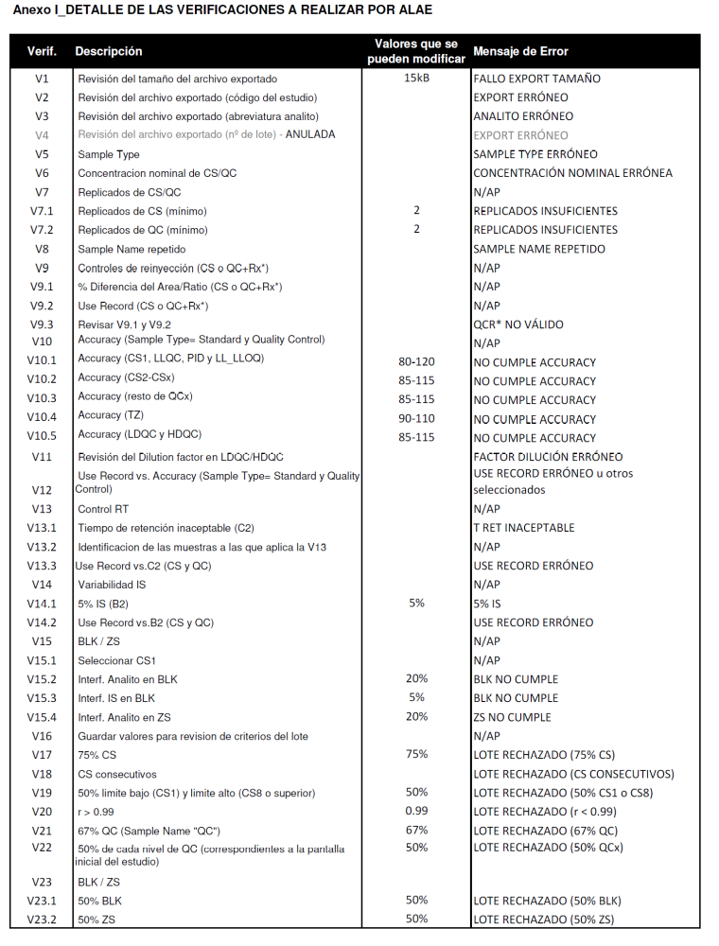

ANEXO II
Información general del estudio
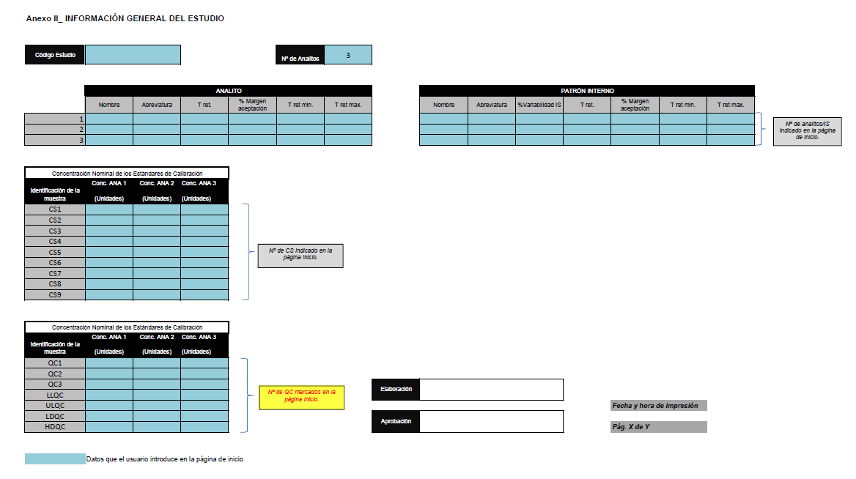

ANEXO III
Tabla de resultados ALAE
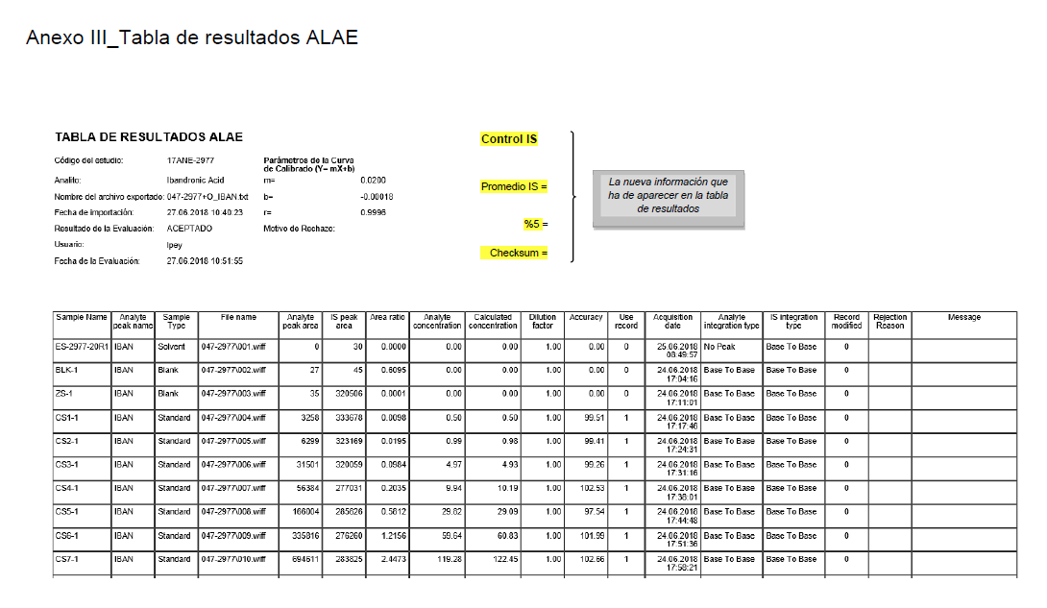

ANEXO IV
Tabla Analyst lote validación
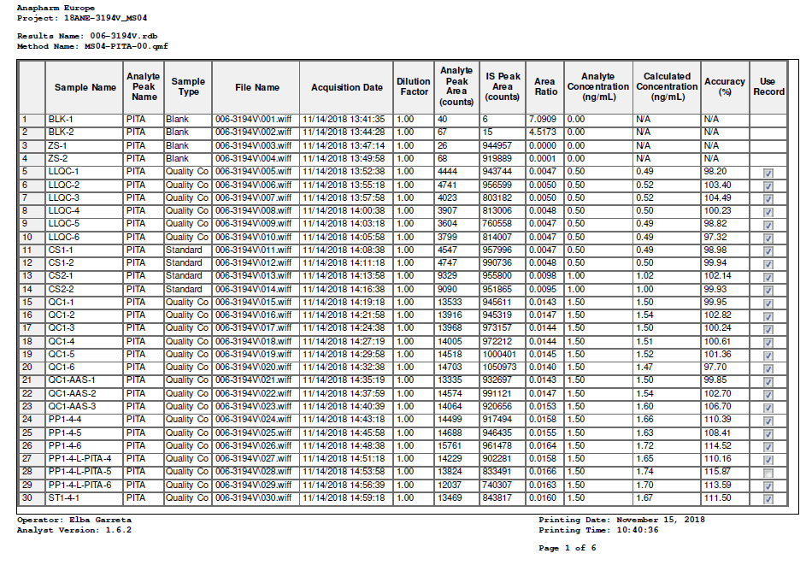

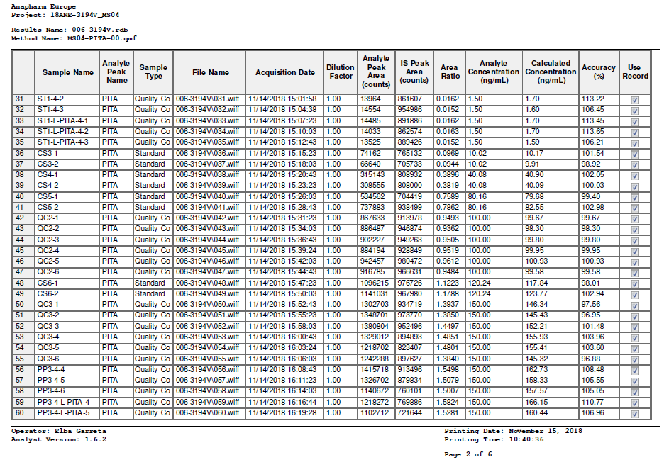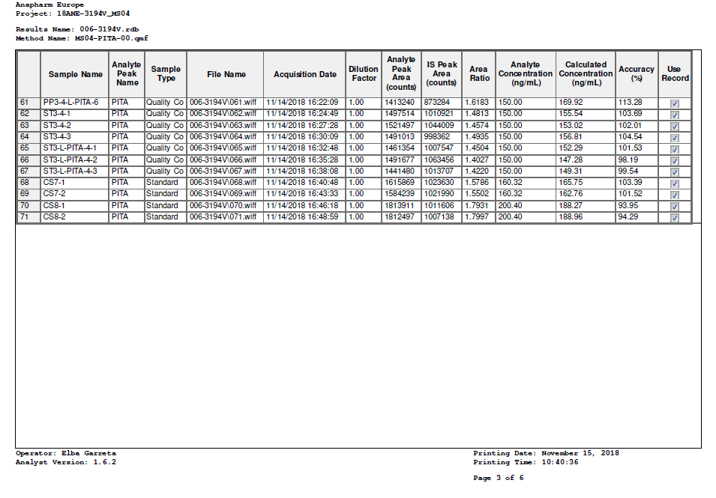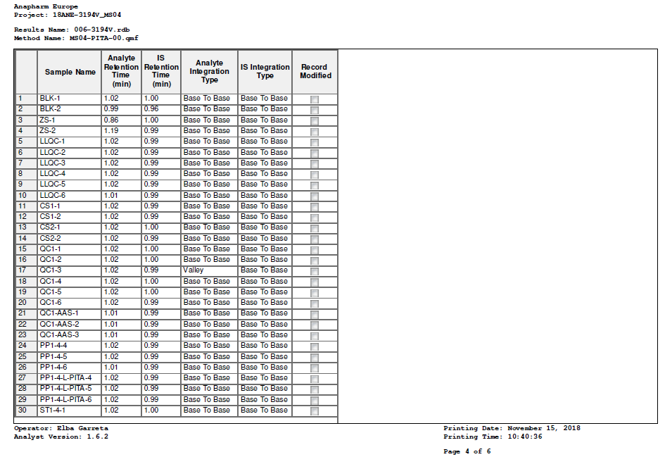
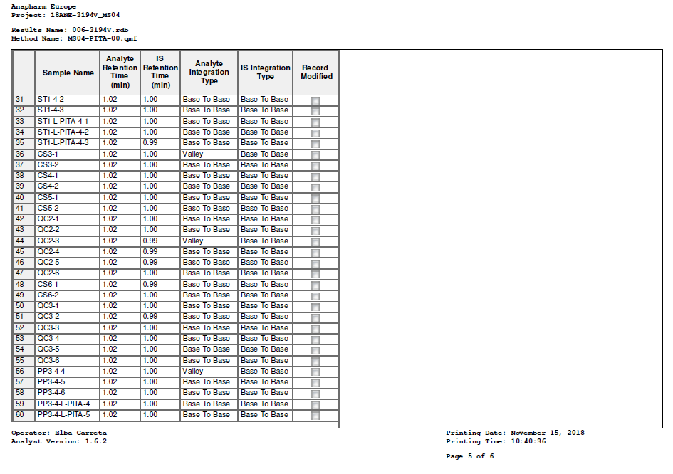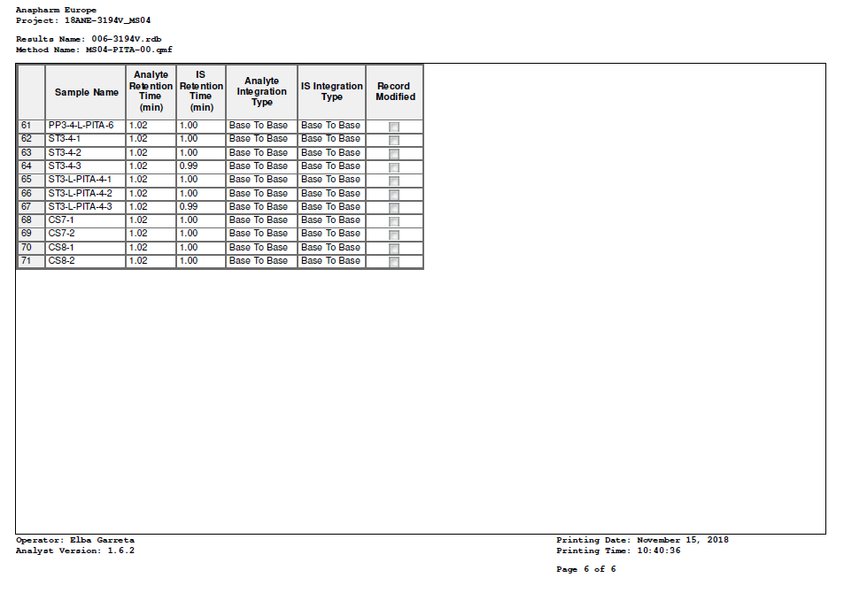

ANEXO V
Resumen de lotes de un estudio de validación
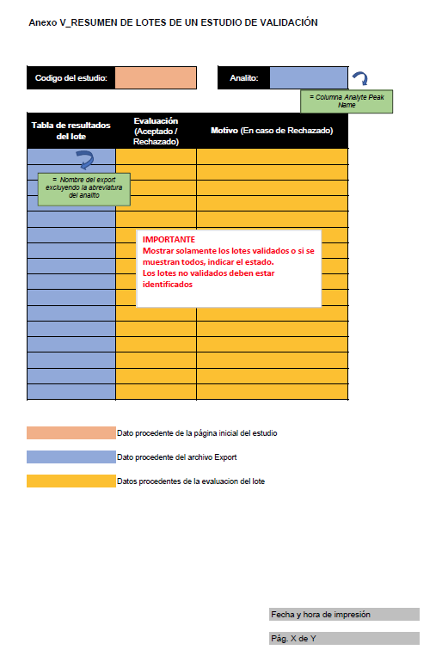

ANEXO VI
Listado de muestras con integración modificada

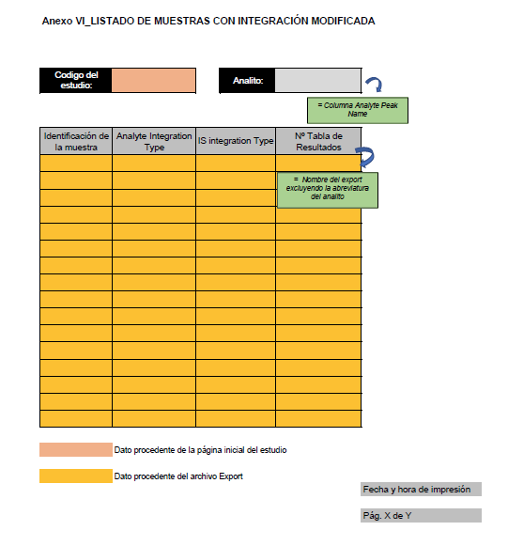

ANEXO VII
Tabla de informe (Resumen de los parámetros de las curvas de calibrado aceptadas)

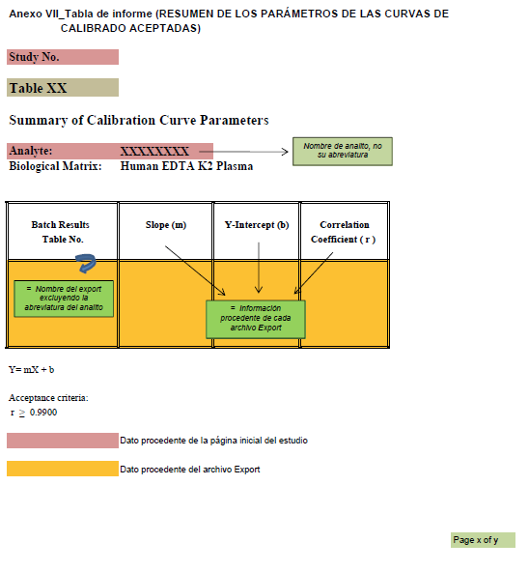

ANEXO VIII

Tabla de informe (Resumen de concentraciones de CS de todos los lotes con curva de calibrado aceptada)
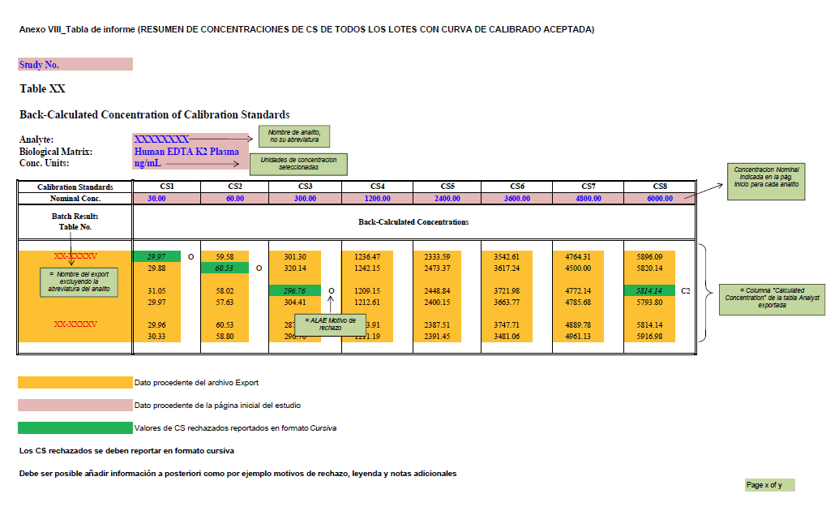

ANEXO IX
Tabla de informe (Resumen de % nominal de CS de los lotes con curva de calibrado aceptada)
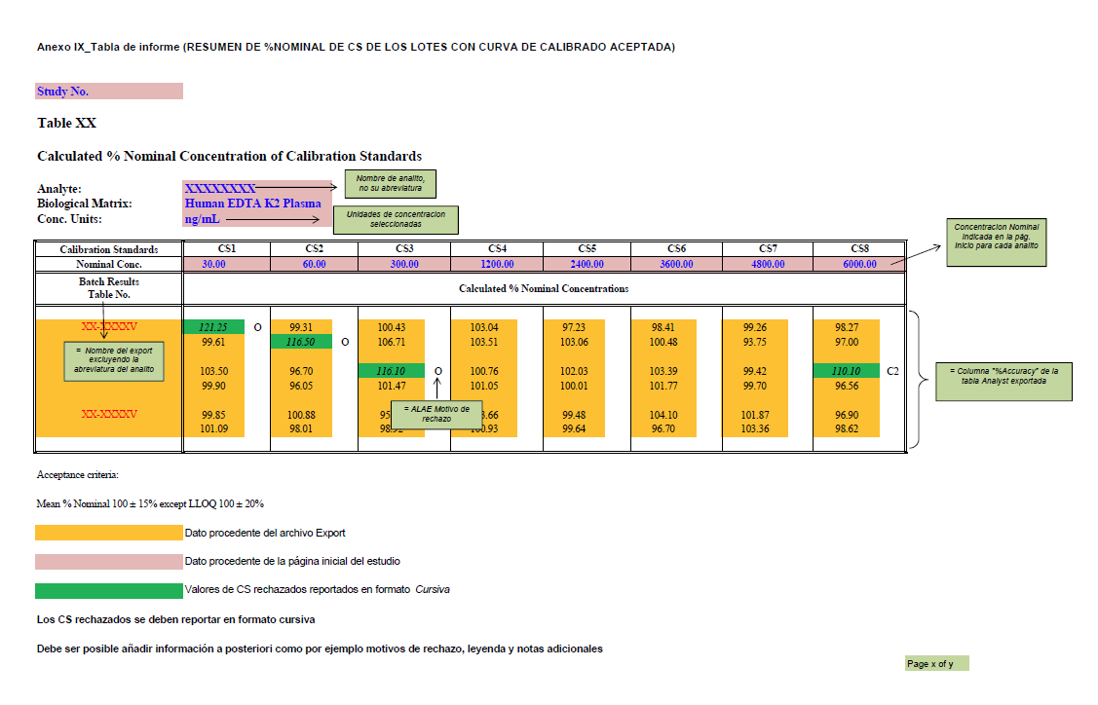

ANEXO X
Tabla de informe (Resumen de precisión y exactitud de los QC de cada lote con la curva de calibrado aceptada)
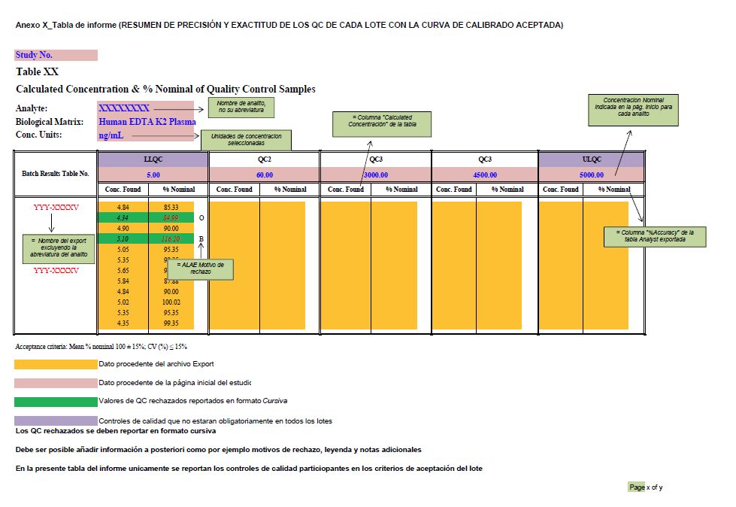

ANEXO XI
Tabla de informe (Resumen de precisión y exactitud de los DQC de cada lote con la curva de calibrado aceptada)
